**Текстовое описание программной модели “Ежедневник”**

Программная модель “Ежедневник” задумывается как удобный в применении инструмент для управления повседневными делами и обязанностями, способный помочь распределить занятость как на ближайший день, так и с расчётом на грядущие месяцы.

Основной направленностью приложения является возможность облегчить и ускорить процесс планирования и отслеживания дел и событий, чему способствует удобный и интуитивно понятный интерфейс, сопровождаемый большим количеством возможностей для конкретизации и уточнения различных особенностей как направленности и тематики планируемых пользователем задач, так и нюансов, связанных со временем для их выполнения. Обо всех нюансах и потенциальных проблемах, с которыми может столкнуться пользователь при организации планов на ближайшее время, а также с теми, которые способна решить проектируемая система, пойдет речь далее.

Сформулируем некоторые из запросов, которые необходимы пользователю для наиболее удобного обращения с моделью “Ежедневник”, которые должны быть реализованы в первую очередь:

1. Как пользователь, я хочу уметь отмечать задания и дела различными категориями, чтобы было проще отслеживать их приоритет.

2. Как пользователь, я хочу выставлять гибкий график повторений (цикличных) задач, чтобы формировать одни и те же задачи после каждого их выполнения не было необходимости.

3. Как пользователь, я хочу иметь возможность отменять выполнение предыдущих задач в случае, если отметка о выполнении выставлена по ошибке, либо достигнутый по заданию результат потерял актуальность выполнения через время.

4. Как пользователь, я хочу интерфейсно отделять еще не требующие выполнения задачи и задачи, срок выполнения которых уже закончился.

Как можно заметить, взаимодействие с проектируемой системой решает ряд важных задач, что делает процесс планирования более простым и гибким. Важнейшими из них являются автоматическое определение и выставление сроков цикличных (повторяющихся) задач, распределение задач по категориям, интерфейсное удобство в отслеживании ближайших сроков для выполнения и т.д.

Поговорим об решениях этих задач с точки зрения интерфейса приложения.

1. Главный экран приложения содержит:

1. Основную кнопку для открытия окна ввода нового задания.

2. Список всех заданий системы (Задания с уже истекшими сроками для выполнения отмечаются отдельно красным цветом).

3. Кнопку для открытия экрана поиска заданий для конкретной категории.

При нажатии на конкретное задание открывается окно для редактирования его свойств.

2. Экран ввода нового задания содержит:

1. Поля для ввода соответствующей заданию информации (Имя, дата и время срока для выполнения, свойства повторения, категория).

Здесь реализуется возможность выставить точечные критерии для повторения публикации задания в случае его цикличности. Появляющееся окно позволяет выбрать периодичность (раз в день, раз в неделю, раз в месяц, раз в год, а также периодичность каждую неделю по определенным дням недели).

2. Окно для отслеживания ошибочного ввода характеристик задания.

3. Кнопку для сохранения введенного задания.

4. Кнопку для возврата в главный экран приложения.

3. Экран, отвечающий за списки заданий содержит (в них по умолчанию включается лист заданий, которые уже были выполнены когда-то, чтобы факт выполнения задачи была возможность отменить уже после их выполнения):

1. Список заданий, состоящий из заданий соответствующей категории, которая (категория) выбирается пользователем.

2. Окно для ввода категории соответствующего задания.

3. Кнопку для произведения поиска заданий введенной категории.

4. Кнопку для возврата в главный экран приложения.

4. Экран редактирования существующего задания содержит:

1. Поля для ввода соответствующей заданию информации (Имя, дата и время срока для выполнения, свойства повторения, категория).

2. Окно для отслеживания ошибочного ввода характеристик задания.

3. Интерфейсные галочки для отметки о выполнении или удалении задания.

4. Кнопку для сохранения введенного задания.

5. Кнопку для возврата в главный экран приложения.

**Три направления развития системы:**

1. Как пользователь, я желаю присутствия в главном экране интерфейса приложения окна для ввода быстрых заданий (без указания даты, категории и периодичности), чтобы их формирование занимало как можно меньше времени в случае, когда этого самого времени на тщательное продумывание нюансов и особенностей сроков выполнения и категорий задания нет.

2. Как пользователь, в одном из окон приложения я хочу видеть информацию о заданиях с наиболее требующими выполнения сроками на момент взаимодействия с приложением, чтобы сделать процесс взаимодействия с приложением более удобным.

3. Как пользователь, я желаю, помимо конкретного времени выполнения, иметь возможность видеть **оставшееся время до** крайнего срока выполнения задания, чтобы сделать процесс взаимодействия с приложением более удобным.

**Этап 2:**

ER диаграмма:

[https://lucid.app/lucidchart/7dbe6f1b-251f-4ca3-b378-fc8ee78aadff/edit?viewport\_loc=272%2C147%2C2288%2C1044%2C0\_0&invitationId=inv\_4ae54360-918d-43ff-bc15-b50cc740af3e#](https://lucid.app/lucidchart/7dbe6f1b-251f-4ca3-b378-fc8ee78aadff/edit?viewport_loc=272%2C147%2C2288%2C1044%2C0_0&invitationId=inv_4ae54360-918d-43ff-bc15-b50cc740af3e)

BPMN диаграмма:

<https://stormbpmn.com/app/diagram/60a71893-d2f4-4a76-b998-9246e1fb2b7d>

**Этап 3:**

Use Case диаграмма:

[https://lucid.app/lucidchart/9b38cfdc-e685-45c0-b66e-25b35f9b2d47/edit?viewport\_loc=-402%2C366%2C2720%2C1241%2C.Q4MUjXso07N&invitationId=inv\_571dbaf7-e6ab-4e17-99fe-dbeb2b005eac#](https://lucid.app/lucidchart/9b38cfdc-e685-45c0-b66e-25b35f9b2d47/edit?viewport_loc=-402%2C366%2C2720%2C1241%2C.Q4MUjXso07N&invitationId=inv_571dbaf7-e6ab-4e17-99fe-dbeb2b005eac)

Sequence диаграмма:

1. Добавление нового задания:

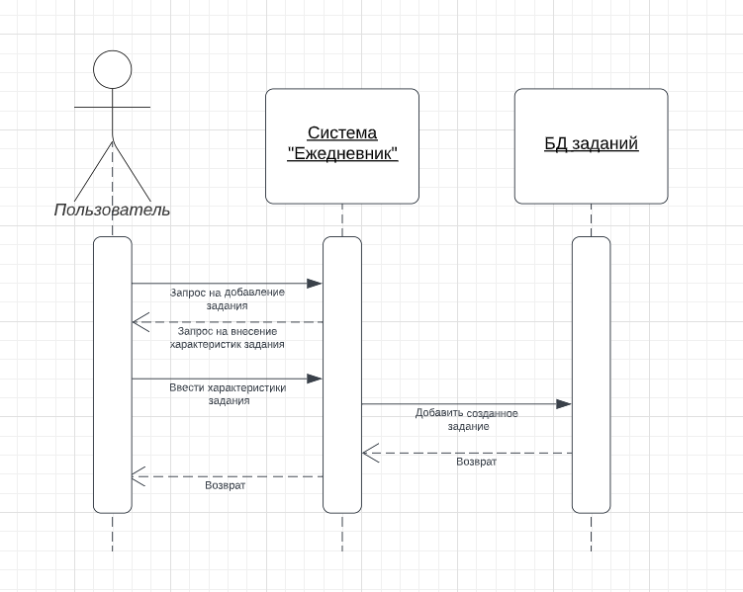

1. Удаление существующего задания:

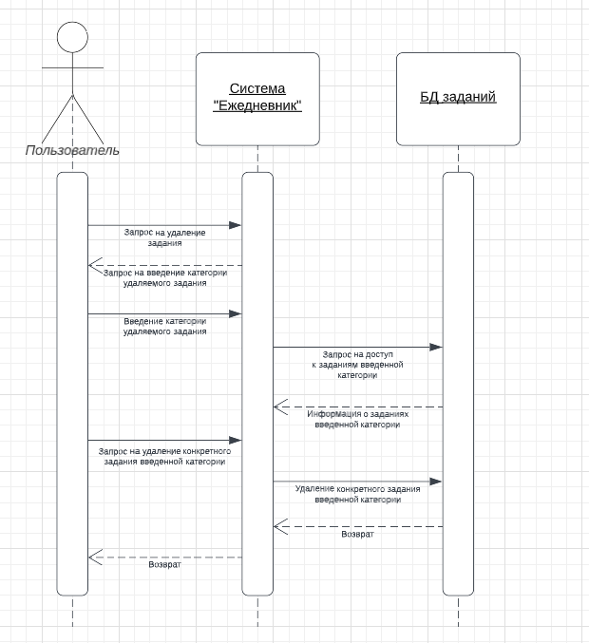

1. Выполнение существующего задания:

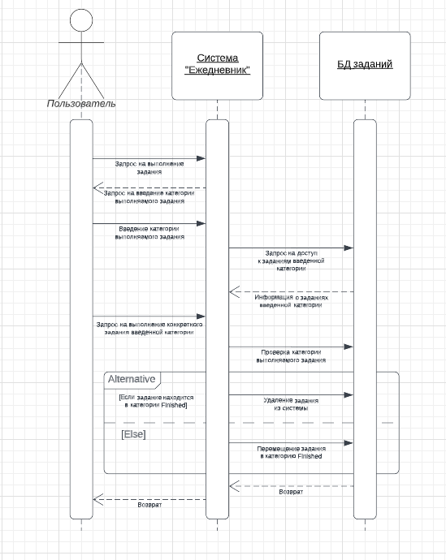

1. Изменение характеристик существующего задания:

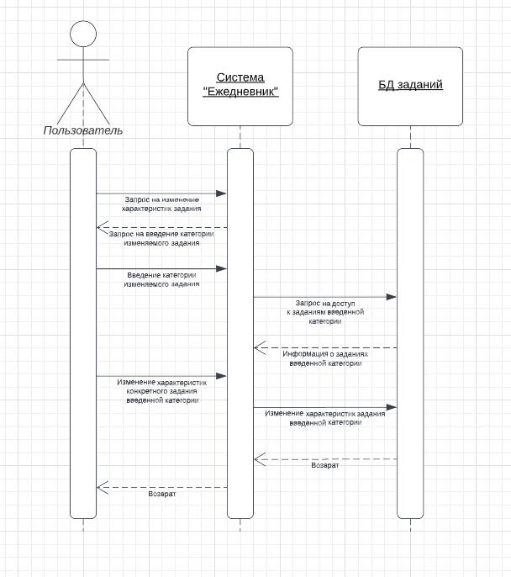

1. Восстановление задания из Finished:

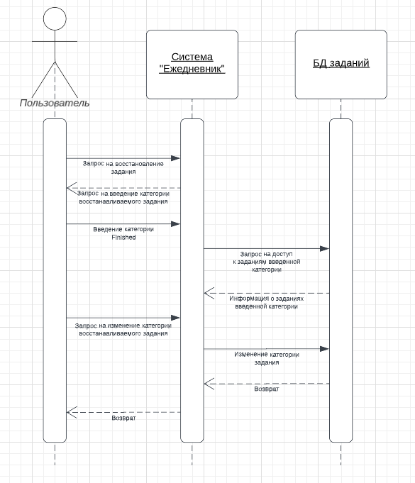

**Этап 4:**

**Базовая диаграмма классов:**

**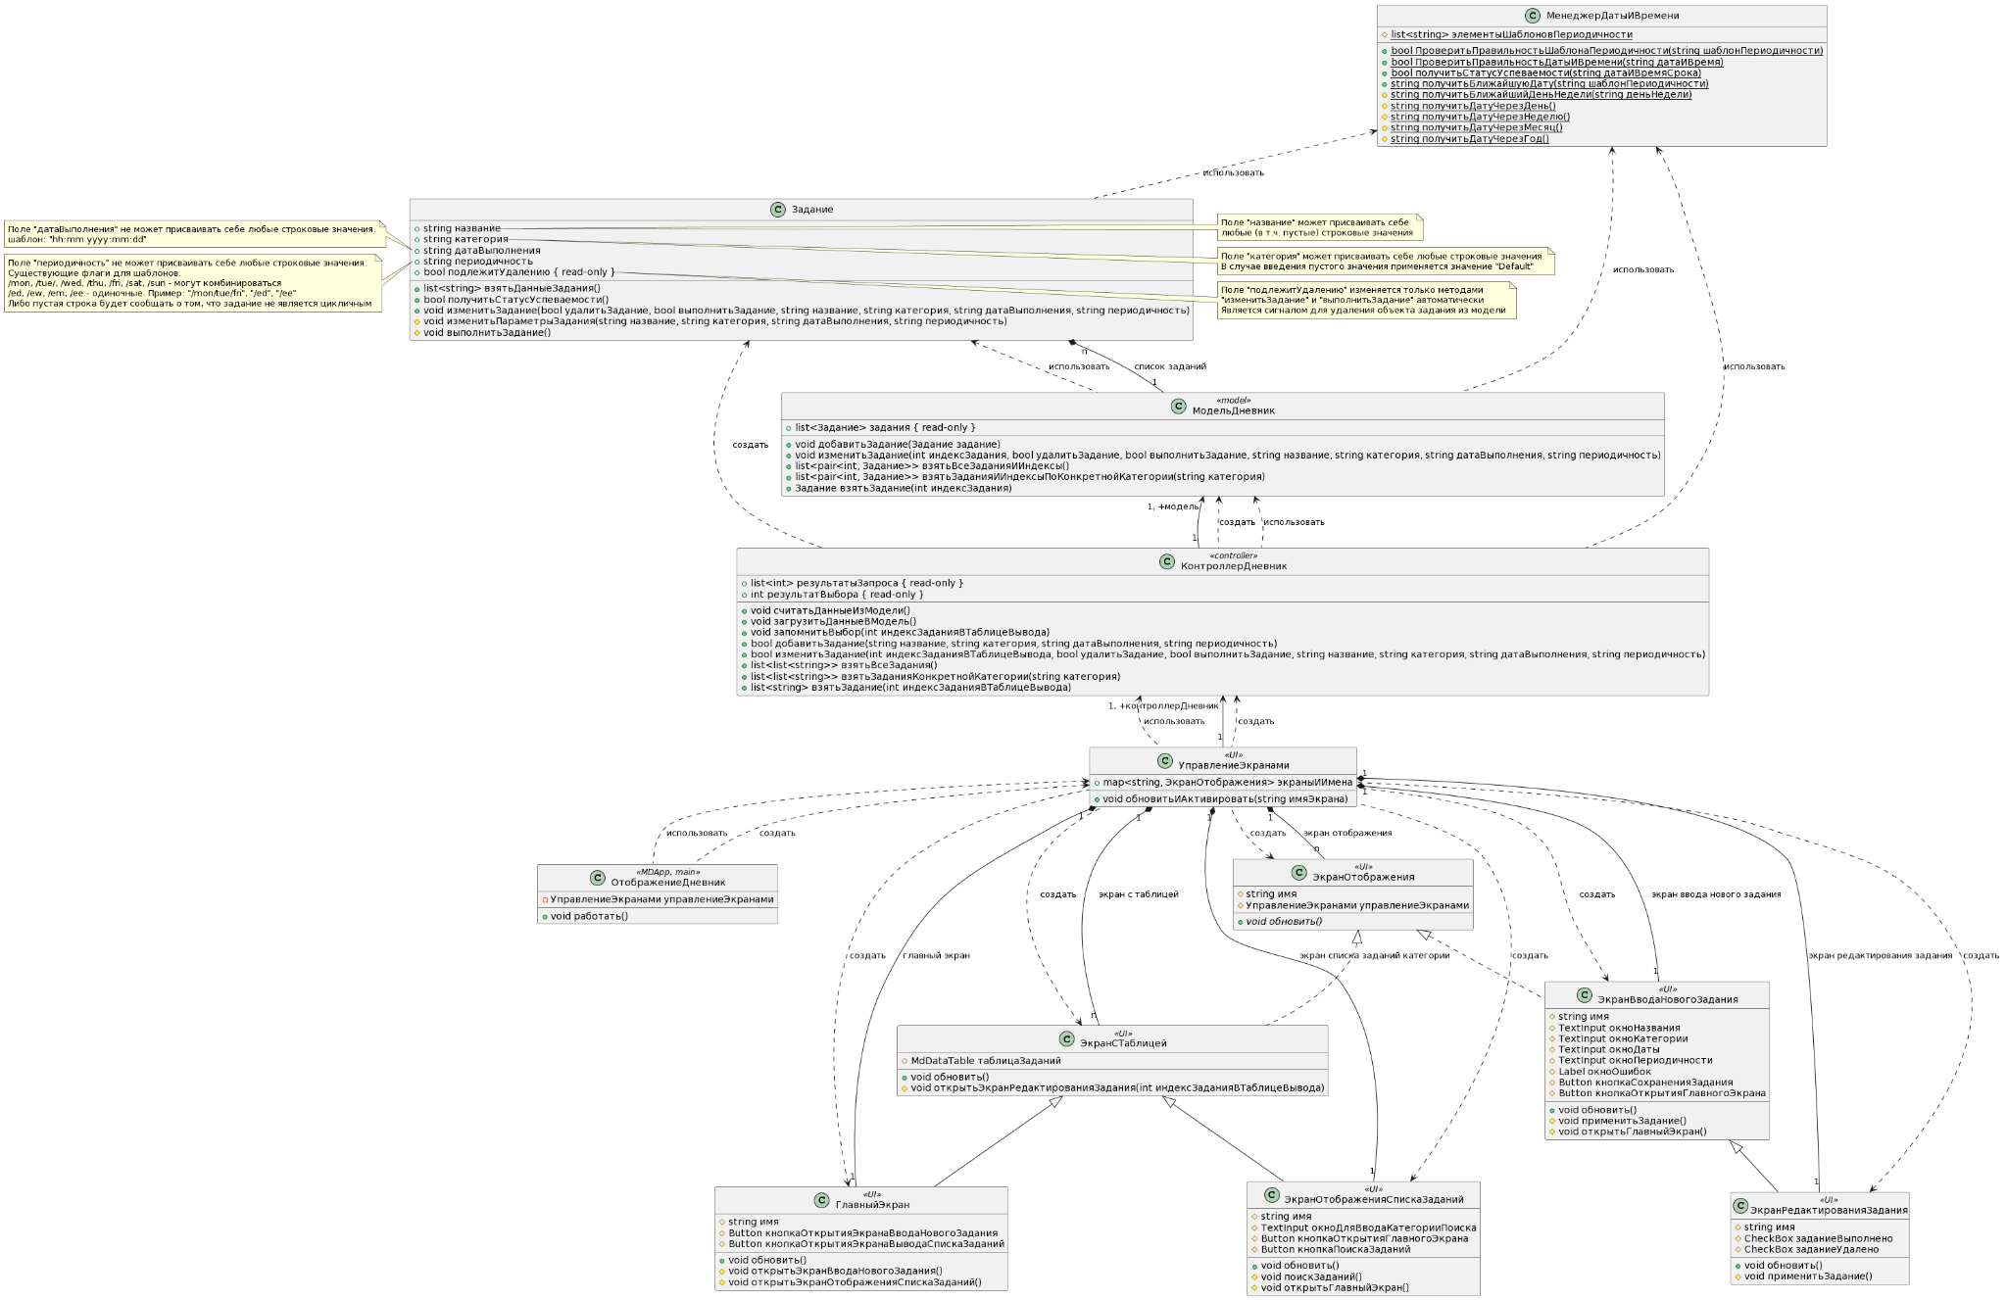**

**Направление развития 1:**

**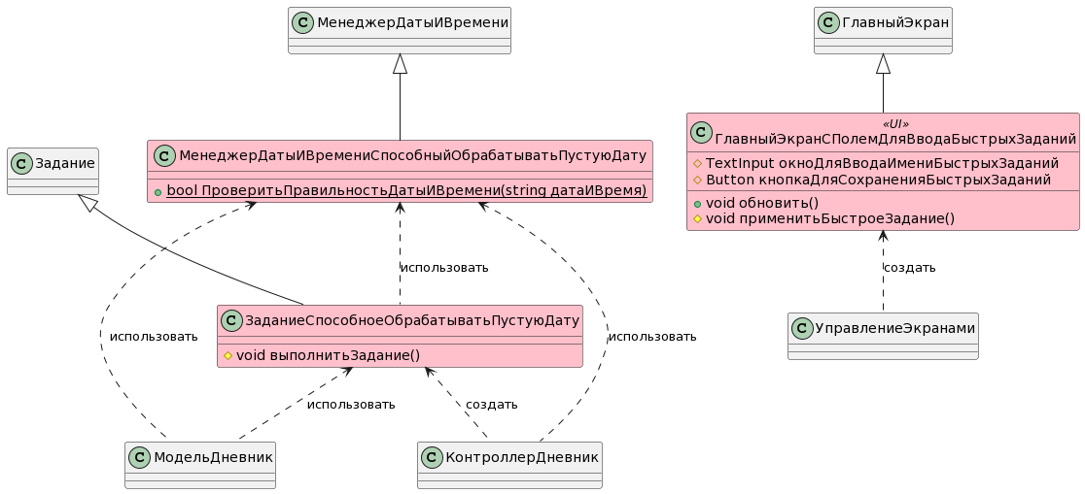**

**Направление развития 2:**

**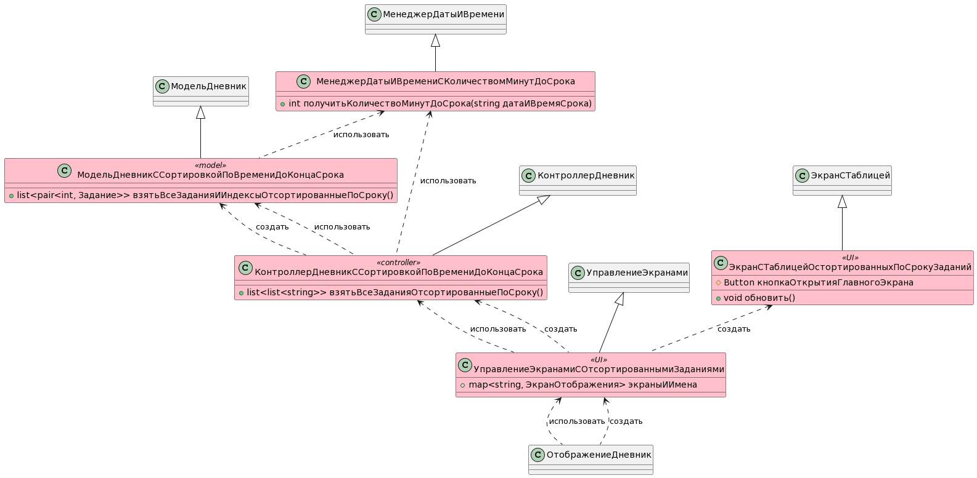**

**Направление развития 3:**

**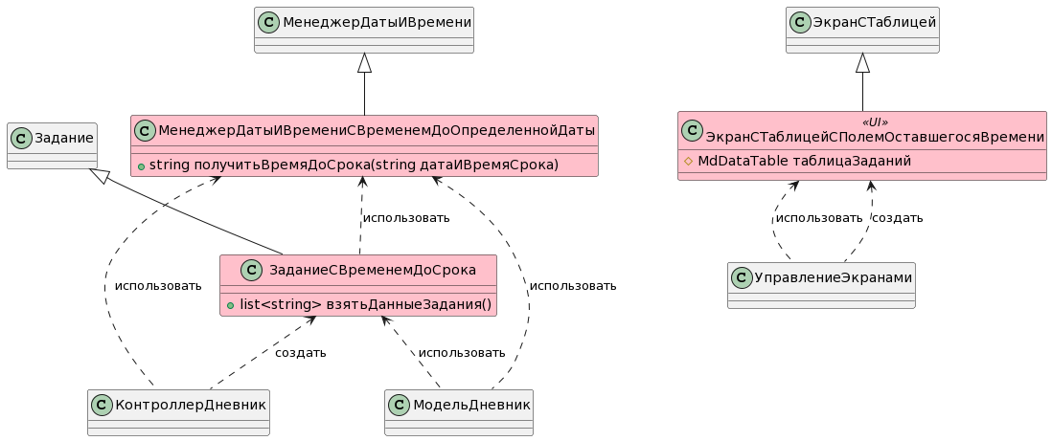**

**Этап 5:**

**Диаграмма пользовательского интерфейса:**

Окно списка заданий Окно поиска заданий

**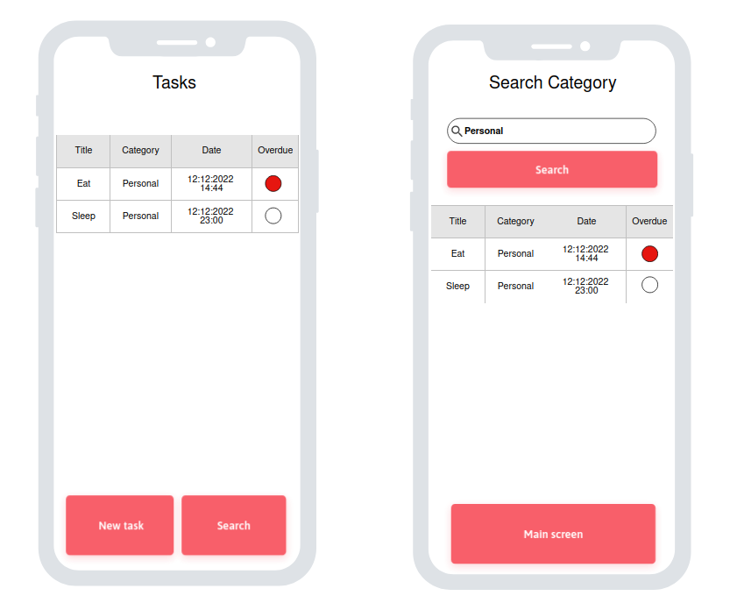**

Окно добавления заданийОкно редактирования заданий

**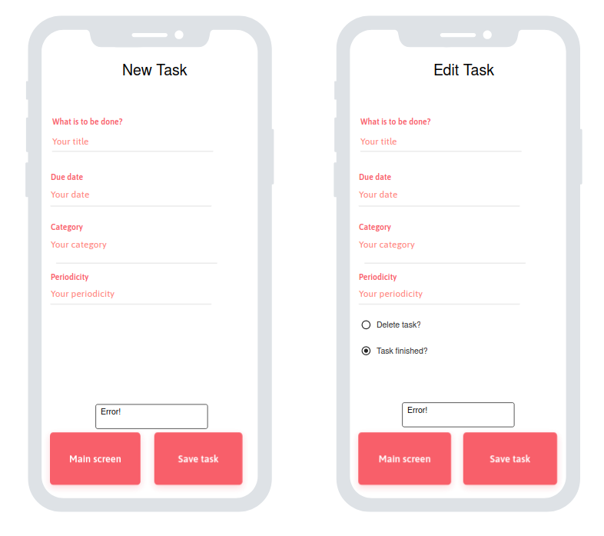**

**Диаграмма состояний пользовательского интерфейса:**

**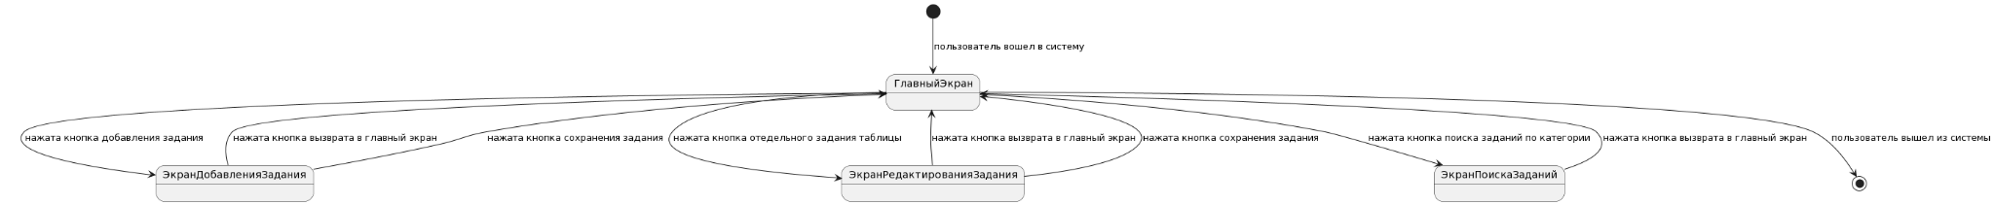**

**Ссылки на диаграммы этапов 4 и 5:**

Базовая диаграмма классов:

[www.plantuml.com/plantuml/png/tLhTJXl75x\_VfnYP6\_B7WFwt5a9fcfj8pLtw00OlmQgzHcRT9AAH0hGXAMreIQIYjWcbkMXlgYuGXyKG-nLctwY\_EOp7ixiUpthZA58QnVREd8zpVkTZpcnwVTqlD\_rMlUOupdAjlBxE-E-ypT\_Xxnl-bhUZH\_m53wAjQ9SVy7qyjVabxOSRpjG6cFtgyiDQTTrVMFURLU\_k8ej-v1TzAkBxcmVy66jTS7Nv2JyagI7lGaCOxOZLQ3FQug7ZpFGbBZKQDSOFGISuY1woVg2L02iXly0JSTAwhYCmQvY-Cf95JpHw8\_MrtFOOC5FweGdxu5JxqLvAMuzt8NKxsf6wZi01BgniyjVus-DjQ0v8EkaTBH\_ymleE3pHDaZwbwsTW4oB-0J-Fdc3zcVHeUrm4fyRIX5\_dq0IiiFEISh2DVTslv5uM7T9s\_XVPsUPdVHtJkPYLykXPFW6eCE2p5ptEn\_vS00tMXuEQ\_OK78kOYntXxmvcHmaGrWE6alpFOw0Yfa7RAkvJCUzXAvCu-yfUC0I\_GYXFrXeOSzZepW-nzGvtWhN24loRxBgIaPso3DTroPRRXrHumE38Jwo6m-0puIFV1yGwsj9MNP0i0cCbVA63-kb6jCBXm9gkJcED8JfC2W4-s3wCeCYBX9nfOGyaC4S66AIBOiaO4HDQ88CU6kth80sfVMCFp8mYF0\_pnJRR1UbK4NiDtMRDwTzLdZPL4BPHAgHhWXoImpGh9hG8J6KB7tXQi8vysQJiKdq8\_mqAR7minA7z-BFAIJVCJ5ctDHJjpWckRVC3wDKQ\_gEkASuDeeGzQenrLKgvNOS83cnzfj7LFKflZ-C8qNpAOFEVmVT39cWj00OadiYaIXO81Cc1HIe8qI0u9UvH\_Q8W9Ek7OJNUbtAhvXIHCDNTbE4hcnDFnCfCHSlZz8U7J3yyIAwokbkfrzW3\_uRjKgMHtrbX0cgjceW\_lA3z26Zo5Q12327C4daB1\_IsC2v0R8HEd14AlOo8abfpvUiChidc\_vSxZwvvR4G-hBNokDAluN2\_xuhFbiTah7qwXO8kHGPSG5Geho4JfXqWnPvxakFV4Hrryk8ATi25aW8zm1fLyA5CKw258mXgo1SeBHLQ0dAilj-3mttW8XLsLzj2tfoCKC7vCfmX0nZhMkbXuAk458rXWT955E-8NaDG3VHMcQ0z-N6Z54Zt6PaSSIzBeo-ozn78wQ-bZ8orevufk7DoWcHZHO6AN5i29tw5J67ti2fciO6l-e0f0GyW990a7f1hlG0F\_DudM9dXEmIbi1uVAkstT7onGQBx7OqV4KGy5xS9mohR--AamrozGSfV65z5NJiZY3bjOg3SgRcrnSKCEF76F5fFQaaCI7OhOXud2zw57OlmnaKePnvwgvpEgXpU4mwQsJGVu9p4MoH2ibQlD1JXSP8bWw6CeT6mc1r1-W3yAecXtUZo98sLH\_VrAlR03yv74r1NFiHQ30vEi4IYO4zTlq6wDT-ocGKR9ndQ1Fq0tbUJB3SzlDcerjpd8TAXOPC8LcB0jIaCEwRkagoVaGM-GIFaPi0tXef0VawF1y281YBWE47No5d70pmObgbq5g59ECGTlurUOOjlNwph6HCbtgJ9SsMQ15HB\_b6TUY5xU9iOJqX78kusjrZzgzP21zaQI4u5FgybejrjhNvcsCiN89z0cJ7VlISKora1UqObzJ3VFj\_r1FzL2Rj\_yR6sjoEhbgYTwo2p6ZXwnu5HNJFy8hya06YkGB7OYrI2mHcKgMqJyVKe6RJ3oorlKt-hbDObUaMbKIKS99de\_AYde\_U21h9wWRvZWeIZAaWV5JpIBO1wFpxCgfY6ztrEQOu1RBL9-JCN4ELEJX7oZl0JfvMN\_OTf70fyDj\_WeaLJd0sjlLswM\_VATybBDnRIfKGMnl3qtu4hl\_kG6sA4msXNBcl8\_U9l407m5lCpsUEvFgZIUWm98KcQS3mmnHkX6o\_SR7cgQ\_Eg9saQCbJEaMu\_5VbyhVqdEqELSjpMFKCqPXAj7ryVEv8AGmMQ345lYcwsDzuBSOennk-FUzszvQoqV5akSNz1bHJcRRk0q4KersOAaiabYflmm2O26lD7hATOOeo4ofaGtu9ub1yR1-gK-1XXeKlWReaOZxD0zypzpJNrHNd9h0yfNz0yVn-9vU62EmFgTnA8zh06zVqBO8qpEc2UzIKJQtdBjyVvyrLt-waRZVkBYcvhVkcPI\_Gr7TmB8aAkE\_Hp-PcvkvDatjeXC3NyySgYOdSqLCMUKQrAi8LkoiERkqWXDfacdyFy2-nyquTjyKfSOFzMtj6blJ2rUOVGSLD94uxOR7u50aCEft10cZHdGnKlhF7Nzu65EExCdRCmsq4WEXct5adZlbiEc70MHGEsHcU\_zpFFieKs0r1r6axLE5kRcCbtoe9Eof2TV59yDBZQE\_IqJgSbYpoWrvZUr9DvYXSM7-2b00WtwB8AIaWgUohlH4bKXOh185k88to6uo6Q0dTeli0Mfpmw9DNPAGST6fzHc2hJZPFq\_boWM2L3D-6SMcoF4-LIyLrecqocxI4gaCt1El4RJmiqmvhVNS6Rdjz8obkGNc\_yWpgzqp5Crlw9SH-M70pE\_w8aVXmdnZdFTzIgjUkq\_](http://www.plantuml.com/plantuml/png/tLhTJXl75x_VfnYP6_B7WFwt5a9fcfj8pLtw00OlmQgzHcRT9AAH0hGXAMreIQIYjWcbkMXlgYuGXyKG-nLctwY_EOp7ixiUpthZA58QnVREd8zpVkTZpcnwVTqlD_rMlUOupdAjlBxE-E-ypT_Xxnl-bhUZH_m53wAjQ9SVy7qyjVabxOSRpjG6cFtgyiDQTTrVMFURLU_k8ej-v1TzAkBxcmVy66jTS7Nv2JyagI7lGaCOxOZLQ3FQug7ZpFGbBZKQDSOFGISuY1woVg2L02iXly0JSTAwhYCmQvY-Cf95JpHw8_MrtFOOC5FweGdxu5JxqLvAMuzt8NKxsf6wZi01BgniyjVus-DjQ0v8EkaTBH_ymleE3pHDaZwbwsTW4oB-0J-Fdc3zcVHeUrm4fyRIX5_dq0IiiFEISh2DVTslv5uM7T9s_XVPsUPdVHtJkPYLykXPFW6eCE2p5ptEn_vS00tMXuEQ_OK78kOYntXxmvcHmaGrWE6alpFOw0Yfa7RAkvJCUzXAvCu-yfUC0I_GYXFrXeOSzZepW-nzGvtWhN24loRxBgIaPso3DTroPRRXrHumE38Jwo6m-0puIFV1yGwsj9MNP0i0cCbVA63-kb6jCBXm9gkJcED8JfC2W4-s3wCeCYBX9nfOGyaC4S66AIBOiaO4HDQ88CU6kth80sfVMCFp8mYF0_pnJRR1UbK4NiDtMRDwTzLdZPL4BPHAgHhWXoImpGh9hG8J6KB7tXQi8vysQJiKdq8_mqAR7minA7z-BFAIJVCJ5ctDHJjpWckRVC3wDKQ_gEkASuDeeGzQenrLKgvNOS83cnzfj7LFKflZ-C8qNpAOFEVmVT39cWj00OadiYaIXO81Cc1HIe8qI0u9UvH_Q8W9Ek7OJNUbtAhvXIHCDNTbE4hcnDFnCfCHSlZz8U7J3yyIAwokbkfrzW3_uRjKgMHtrbX0cgjceW_lA3z26Zo5Q12327C4daB1_IsC2v0R8HEd14AlOo8abfpvUiChidc_vSxZwvvR4G-hBNokDAluN2_xuhFbiTah7qwXO8kHGPSG5Geho4JfXqWnPvxakFV4Hrryk8ATi25aW8zm1fLyA5CKw258mXgo1SeBHLQ0dAilj-3mttW8XLsLzj2tfoCKC7vCfmX0nZhMkbXuAk458rXWT955E-8NaDG3VHMcQ0z-N6Z54Zt6PaSSIzBeo-ozn78wQ-bZ8orevufk7DoWcHZHO6AN5i29tw5J67ti2fciO6l-e0f0GyW990a7f1hlG0F_DudM9dXEmIbi1uVAkstT7onGQBx7OqV4KGy5xS9mohR--AamrozGSfV65z5NJiZY3bjOg3SgRcrnSKCEF76F5fFQaaCI7OhOXud2zw57OlmnaKePnvwgvpEgXpU4mwQsJGVu9p4MoH2ibQlD1JXSP8bWw6CeT6mc1r1-W3yAecXtUZo98sLH_VrAlR03yv74r1NFiHQ30vEi4IYO4zTlq6wDT-ocGKR9ndQ1Fq0tbUJB3SzlDcerjpd8TAXOPC8LcB0jIaCEwRkagoVaGM-GIFaPi0tXef0VawF1y281YBWE47No5d70pmObgbq5g59ECGTlurUOOjlNwph6HCbtgJ9SsMQ15HB_b6TUY5xU9iOJqX78kusjrZzgzP21zaQI4u5FgybejrjhNvcsCiN89z0cJ7VlISKora1UqObzJ3VFj_r1FzL2Rj_yR6sjoEhbgYTwo2p6ZXwnu5HNJFy8hya06YkGB7OYrI2mHcKgMqJyVKe6RJ3oorlKt-hbDObUaMbKIKS99de_AYde_U21h9wWRvZWeIZAaWV5JpIBO1wFpxCgfY6ztrEQOu1RBL9-JCN4ELEJX7oZl0JfvMN_OTf70fyDj_WeaLJd0sjlLswM_VATybBDnRIfKGMnl3qtu4hl_kG6sA4msXNBcl8_U9l407m5lCpsUEvFgZIUWm98KcQS3mmnHkX6o_SR7cgQ_Eg9saQCbJEaMu_5VbyhVqdEqELSjpMFKCqPXAj7ryVEv8AGmMQ345lYcwsDzuB)

Направление развития 1:

//[www.plantuml.com/plantuml/png/lLNHYjfG47s\_Nt71botBxWSKMPQ-xNlx0TlTfOJQPDbSIs4hQCKdIwLMg9HIaJuNOZ0rciRymhb\_rEbaK58qj93rGQ\_UcJddp9aXEVVDvPrflceefV0L4LBwpF4JaMrZXC2-itsCCQH\_4NvnFDRrjoSd-b-pCKM6jUrWZHbIYY\_n3JFA232JYf3FzvZOhktGhwxz86XTXSy8Y29Wg4Ye2tT50lgE\_eT0Atn2GhcXYFk15TUcmhKdIgmJuaguqH4IEy2GijQiwwFjCq-Rpbv1xP9yhbH-\_VIKHi6y4H9A6l5GGWPVwSSQCM4J0mSNT0hQ0yZuGcNfdxRPc4IseYY76HQOYmYbgZOub\_8T6SE4391tk8KE23BUAUOWIyqIgxI\_PCm7RQby3wiNMFs6bWbLwgfnwVlwG89hjuxxybuTtzCZsZXNhUUUrz2OiFQGUMEfpHSzPi4fY97lzwWwyisTuxxG-TOZsCRju95gRRgiT3-bbzfhpxdM22cR3KOgFHIuZWeoAdyyr9zTd9rj53szUMCktDkcqLIxujR-HXj3h2l3LRKdJMCyLmj8HcSWK5DohYUo6OZkog3KCVkqyJhCNI9VnC2Cm69HnQ4j78zcbvtdD-urlUT\_0m00](http://www.plantuml.com/plantuml/png/lLNHYjfG47s_Nt71botBxWSKMPQ-xNlx0TlTfOJQPDbSIs4hQCKdIwLMg9HIaJuNOZ0rciRymhb_rEbaK58qj93rGQ_UcJddp9aXEVVDvPrflceefV0L4LBwpF4JaMrZXC2-itsCCQH_4NvnFDRrjoSd-b-pCKM6jUrWZHbIYY_n3JFA232JYf3FzvZOhktGhwxz86XTXSy8Y29Wg4Ye2tT50lgE_eT0Atn2GhcXYFk15TUcmhKdIgmJuaguqH4IEy2GijQiwwFjCq-Rpbv1xP9yhbH-_VIKHi6y4H9A6l5GGWPVwSSQCM4J0mSNT0hQ0yZuGcNfdxRPc4IseYY76HQOYmYbgZOub_8T6SE4391tk8KE23BUAUOWIyqIgxI_PCm7RQby3wiNMFs6bWbLwgfnwVlwG89hjuxxybuTtzCZsZXNhUUUrz2OiFQGUMEfpHSzPi4fY97lzwWwyisTuxxG-TOZsCRju95gRRgiT3-bbzfhpxdM22cR3KOgFHIuZWeoAdyyr9zTd9rj53szUMCktDkcqLIxujR-HXj3h2l3LRKdJMCyLmj8HcSWK5DohYUo6OZkog3KCVkqyJhCNI9VnC2Cm69HnQ4j78zcbvtdD-urlUT_0m00)

Направление развития 2:

//[www.plantuml.com/plantuml/png/tLPTQjj047xVKopa9IK\_1oZ2XBxr03s0YKqHbIKZoNrf2ubDqmUd1593GoajRfyBYXl5ye\_aAypUg9\_6GaXHeeRIDI68bTdPcM--RsPNtWFFRxf-hsC98UWhXHHZND4rXUg8HXIelXhI1PrZ5jAIroDflDtRa\_VrfZ5zeOGM5AaFy3jMVPfWlaHyHB4QO3x2V8oOXEOKf3GIW8QqKASquXGJ1ffdYUzSfp6UH1q1CcAu2Mm9pUWxtcLIICcqOdL2GI5vPkopOO67bLL9rFlzBp8\_QOL9WD15vXhIBvgpBSPOvisuXoVeV0FXup8fNe\_La3q-OtR5baYTfHPH01dJ3\_nUSYTF03\_BKjTu827wVNj2zPuhaQbLWs9occ4xwW6Mnlw-jdB9fp8De6bgHl0fP6ZBnK8G1jTB1hlEuKiR4QGe0lQA4ZuoKyPcUW-2NALYEWyu4zl4uQsf-cCHMEsSXl-41zCrlU9gjeHMKK9iegnQFxeryXw5kCefExIQdYUrRSUjhcc\_UYDsJDkNML4728tIxBT1tGMqxVckQR-KQ-OGbHE3jDphYNYNIzBxNJGwJgjjDHgvGClqVAFRD5q3KdTbiVWKmWz9fkgCPP-Z2U6DxbpWYPdk7AKOrlOsB5z9jekgDxD7ZKF7zbt7ijhkpHBmQzsilwh-PvNwRXh6Y-S5HPrcDzEoAmlurQi8uXjIVLnxC3uQcjKnA13NTGqjqTvwrlDznvReLGptLTepvepKWEgpsaz8ZFgnns-CGlM4s7djc2sPQkJroVgyPYquQDkjNiVw0m00](http://www.plantuml.com/plantuml/png/tLPTQjj047xVKopa9IK_1oZ2XBxr03s0YKqHbIKZoNrf2ubDqmUd1593GoajRfyBYXl5ye_aAypUg9_6GaXHeeRIDI68bTdPcM--RsPNtWFFRxf-hsC98UWhXHHZND4rXUg8HXIelXhI1PrZ5jAIroDflDtRa_VrfZ5zeOGM5AaFy3jMVPfWlaHyHB4QO3x2V8oOXEOKf3GIW8QqKASquXGJ1ffdYUzSfp6UH1q1CcAu2Mm9pUWxtcLIICcqOdL2GI5vPkopOO67bLL9rFlzBp8_QOL9WD15vXhIBvgpBSPOvisuXoVeV0FXup8fNe_La3q-OtR5baYTfHPH01dJ3_nUSYTF03_BKjTu827wVNj2zPuhaQbLWs9occ4xwW6Mnlw-jdB9fp8De6bgHl0fP6ZBnK8G1jTB1hlEuKiR4QGe0lQA4ZuoKyPcUW-2NALYEWyu4zl4uQsf-cCHMEsSXl-41zCrlU9gjeHMKK9iegnQFxeryXw5kCefExIQdYUrRSUjhcc_UYDsJDkNML4728tIxBT1tGMqxVckQR-KQ-OGbHE3jDphYNYNIzBxNJGwJgjjDHgvGClqVAFRD5q3KdTbiVWKmWz9fkgCPP-Z2U6DxbpWYPdk7AKOrlOsB5z9jekgDxD7ZKF7zbt7ijhkpHBmQzsilwh-PvNwRXh6Y-S5HPrcDzEoAmlurQi8uXjIVLnxC3uQcjKnA13NTGqjqTvwrlDznvReLGptLTepvepKWEgpsaz8ZFgnns-CGlM4s7djc2sPQkJroVgyPYquQDkjNiVw0m00)

Направление развития 3:

//[www.plantuml.com/plantuml/png/nLLHI\_9W5Bv\_VyKBtlZneJyWXdZHJHVTrGzOAI4j2RUkAaY32X868IGXXdKTB7CvjSs\_SDv\_rCDnGuSqMYWgu-MSy\_Wyppd7bnLDIwzPPoU6m8Swv9AFPq2VvAehQf6Z6kgUslI0oAKlhdjIkyZbv6\_Hr8l5E84Cg4jJpWxmJBZY8pkAM0GzaeEYmnHkA1dB\_K3SGowWCJc2tcYC0710Nt2-GybJDu2EGi8413BF89emSLVLLGFrlhf3\_441OZlU9mQOpf\_Kydb9JmXyrU3a15-U9CFxJ3EMMrBLKHmIc05i\_accWu17hPfBzEH1O4e15uSu-w6G4EjTCbjBrqsItVMRJPZZvemb\_8zIB7g5Ds5cw9LT0nXwnd8NH1o0lGHBcp6qVDU4E3HqqvHhNc7cj58zFXV\_JQjMgHx9S2BNwXOjmqR4gUpuRSX6UBQB7jfpv1prJrn6VQIzRP4les9Qsaoi8371eRBPLukPVCp1NMHMTZOckj9TQlixXKBaBBDRsjOjVKy\_CCeIlvrpEx5MHsodMAwMyBBx1W00](http://www.plantuml.com/plantuml/png/nLLHI_9W5Bv_VyKBtlZneJyWXdZHJHVTrGzOAI4j2RUkAaY32X868IGXXdKTB7CvjSs_SDv_rCDnGuSqMYWgu-MSy_Wyppd7bnLDIwzPPoU6m8Swv9AFPq2VvAehQf6Z6kgUslI0oAKlhdjIkyZbv6_Hr8l5E84Cg4jJpWxmJBZY8pkAM0GzaeEYmnHkA1dB_K3SGowWCJc2tcYC0710Nt2-GybJDu2EGi8413BF89emSLVLLGFrlhf3_441OZlU9mQOpf_Kydb9JmXyrU3a15-U9CFxJ3EMMrBLKHmIc05i_accWu17hPfBzEH1O4e15uSu-w6G4EjTCbjBrqsItVMRJPZZvemb_8zIB7g5Ds5cw9LT0nXwnd8NH1o0lGHBcp6qVDU4E3HqqvHhNc7cj58zFXV_JQjMgHx9S2BNwXOjmqR4gUpuRSX6UBQB7jfpv1prJrn6VQIzRP4les9Qsaoi8371eRBPLukPVCp1NMHMTZOckj9TQlixXKBaBBDRsjOjVKy_CCeIlvrpEx5MHsodMAwMyBBx1W00)

Диаграмма состояний пользовательского интерфейса:

[www.plantuml.com/plantuml/png/lPGnJiD044NxFSNKIBa01Sez40KIT401eRUDG4W6KO142HT0CacC7Hjlhl3dHlonPSM0OZcDcoXVCt\_cxUvFfbUpuylPzVcPSuTxHpAP70YUKIB179N6ME43XGRKbUmBrl0ezG4PF1iIZP2Q5WglzoRuLJH4hc5T\_DORvxPEj7KRYHTuV5eZsrFgN9\_mIhr4qYX3g2Y-wjM9eA3qf2fCBF\_R1LdNFvZa7Qcvg2FwWkQqknDvZMnGSqbrOG7\_XqdCH-wIuaxZmOXly7RBjgYBX5K\_qdfZCv2kpsfY1QCsKcxAaVSJCJNzmT2u3KQEx7SqOkTsUlt-TFQTcXJ8-1cqrRbWqHqa-jXESiDpC3xRe02CnpB2ssa8hxTDuzQVzQWlDeJ8kUdfnGd\_Lty0](http://www.plantuml.com/plantuml/png/lPGnJiD044NxFSNKIBa01Sez40KIT401eRUDG4W6KO142HT0CacC7Hjlhl3dHlonPSM0OZcDcoXVCt_cxUvFfbUpuylPzVcPSuTxHpAP70YUKIB179N6ME43XGRKbUmBrl0ezG4PF1iIZP2Q5WglzoRuLJH4hc5T_DORvxPEj7KRYHTuV5eZsrFgN9_mIhr4qYX3g2Y-wjM9eA3qf2fCBF_R1LdNFvZa7Qcvg2FwWkQqknDvZMnGSqbrOG7_XqdCH-wIuaxZmOXly7RBjgYBX5K_qdfZCv2kpsfY1QCsKcxAaVSJCJNzmT2u3KQEx7SqOkTsUlt-TFQTcXJ8-1cqrRbWqHqa-jXESiDpC3xRe02CnpB2ssa8hxTDuzQVzQWlDeJ8kUdfnGd_Lty0)